Міністерство освіти і науки України

Національний університет «Львівська політехніка»

Інститут комп’ютерних наук та інформаційних технологій

Кафедра автоматизованих систем управління



**Звіт**

до лабораторної роботи №5

з дисципліни

​*Прикладне програмування*

на тему:

*“* *Використанн паттерну «Команда»”*

Виконав: студент КН-207

**Безменський Іван**

Прийняв: доцент каф. АСУ

**Пелех Ю.М.**

**Львів – 2022**

***Лабораторна робота №5***

Реалізуйте консольне меню до вашого завдання з використанням

патерну «Команда». На цьому етапі не потрібно реалізовувати функціонал

конкретних пунктів меню – тільки створити «кістяк» вашої програми.

***Варіант – 18***

**Кредити.** Сформувати набір пропозицій клієнту по цільових кредитах різних банків для оптимального вибору. Враховувати можливість дострокового погашення кредиту і/або збільшення кредитної лінії. Реалізувати вибір і пошук кредиту за певними параметрами.

**Код програми:**

**Код файлу BaseCommand.java**

package App.Commands;  
  
import App.User.*;  
  
public interface BaseCommand {  
 void execute(User user) throws Exception;  
}

**Код файлу Menu.java**

package App.Menu;  
  
import App.User.*;  
import App.Commands.*;  
import java.util.Scanner;  
  
public class Menu {  
 private static User *user*;  
  
 public static void main(String[] args) throws Exception {  
 *user* = new User();  
 *getMenu*();  
 }  
  
 public static void getMenu() throws Exception {  
 System.*out*.print("""  
 List of all commands:  
 \t[1] Show Banks - showbank  
 \t[2] Create Credit - createcredit  
 \t[3] Delete Credit - deletecredit  
 \t[4] Change Credit - changecredit  
 \t[5] Show Credits - showcredits  
 \t[6] Find Credit - findcredit  
 \t[7] Exit - exit  
 Input your choose:\s""");  
 *UserChoose*();  
 }  
  
 private static void UserChoose() throws Exception {  
 Scanner scanner = new Scanner(System.*in*);  
 String Input = scanner.nextLine();  
  
 *userChoose* = new HashMap<>();  
  
 *userChoose*.put("showbank", new ShowBanksCommand());  
 *userChoose*.put("createcredit", new CreateCreditCommand());  
 *userChoose*.put("deletecredit", new DeleteCreditCommand());  
 *userChoose*.put("changecredit", new ChangeCreditCommand());  
 *userChoose*.put("showcredit", new ShowCreditCommand());  
 *userChoose*.put("findcredit", new FindCreditCommand());  
 *userChoose*.put("exit", new ExitCommand());  
  
 BaseCommand command = *userChoose*.get(Input);  
 if (command != null) {  
 *userChoose*.get(Input).execute(Input);  
 } else {  
 throw new IllegalArgumentException("You input incorrect command!");  
 }

}  
}

**Також є наступні файли:**

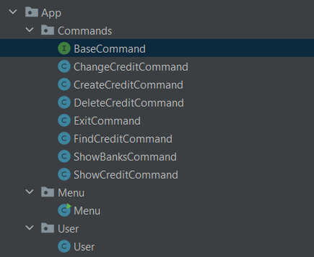

**Висновок:** По закінченню даної лабораторної роботи я оволодів навичками створювати консольне меню за допомогою паттерну «Команда».